Kelompok 15
Nama : XXXXX XXXXX XXXXX
NIM : 26.55.XXXX

Mata Kuliah : PJ049-ADVANCED ARTIFICIAL INTELLIGENCE

- Sematic Network Hubungan Karyawan Kebun

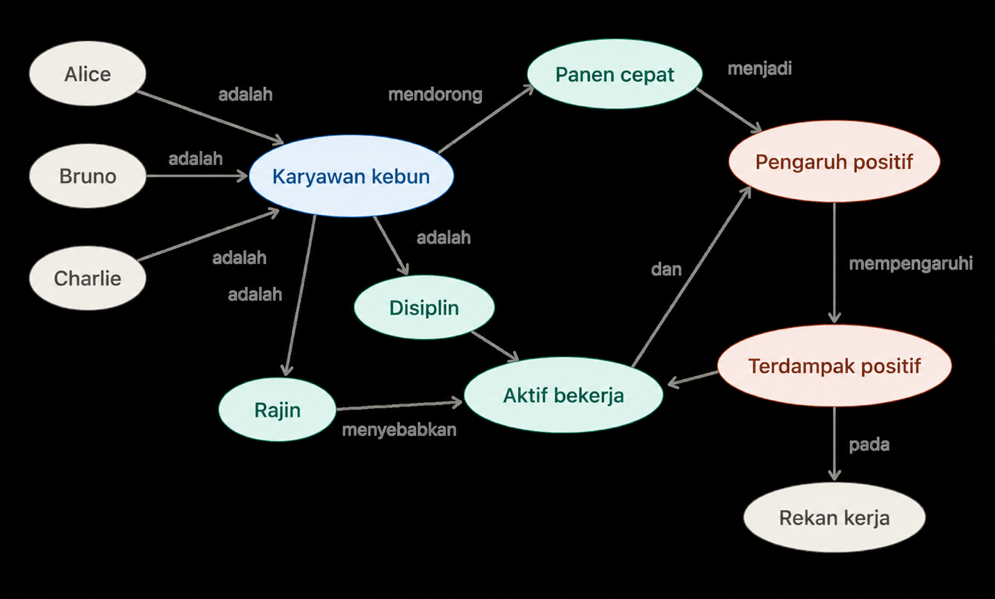

- Knowledge-Based
# Aturan
# 1. Jika karyawan produktif, maka panen cepat
"panen_cepat(X) :- produktif(X)",
# 2. Jika karyawan disiplin dan aktif bekerja, maka panen cepat
"panen_cepat(X) :- disiplin(X), aktif_bekerja(X)",
# 3. Jika karyawan disiplin dan rajin, maka tugas kebun cepat selesai
"tugas_cepat_selesai(X) :- disiplin(X), rajin(X)",
# 4. Jika panen cepat dan tugas cepat selesai, maka memberi pengaruh positif
"pengaruh_positif(X) :- panen_cepat(X), tugas_cepat_selesai(X)",
# 5. Jika dekat dengan karyawan yang memberi pengaruh positif, maka terdampak positif
"terdampak_positif(Y) :- dekat(X,Y), pengaruh_positif(X)",
# 6. Jika terdampak positif, maka termotivasi
"termotivasi(Y) :- terdampak_positif(Y)",
# 7. Jika termotivasi dan rajin, maka tugas kebunnya cepat selesai
"tugas_cepat_selesai(Y) :- termotivasi(Y), rajin(Y)"

- Source code python dan output
